如何设置定时唤醒
第一步：启用rtc，并使能rtc唤醒如下
rtc conf(true);
rtc wkup set(true);
第二步：设置RTC唤醒时间，调用sleep，并将RTC唤醒参数填入
rtc alarm set(200):
core_sleep(WKUP_RTC_EN)；
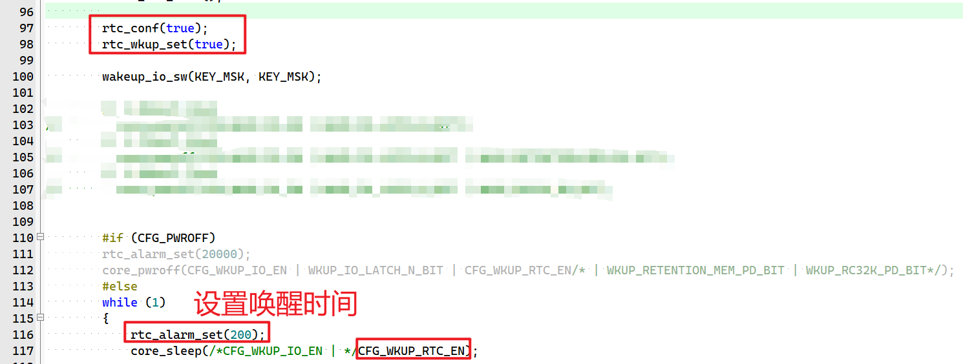
如何改成非标即2.4G
修改BLE_SYNC_WORD宏，主从必须一致，并调用ble_2G4_set接口设置。修改后手机电脑等移动终端标准蓝牙无法搜索到，到达非标2.4G的目的。
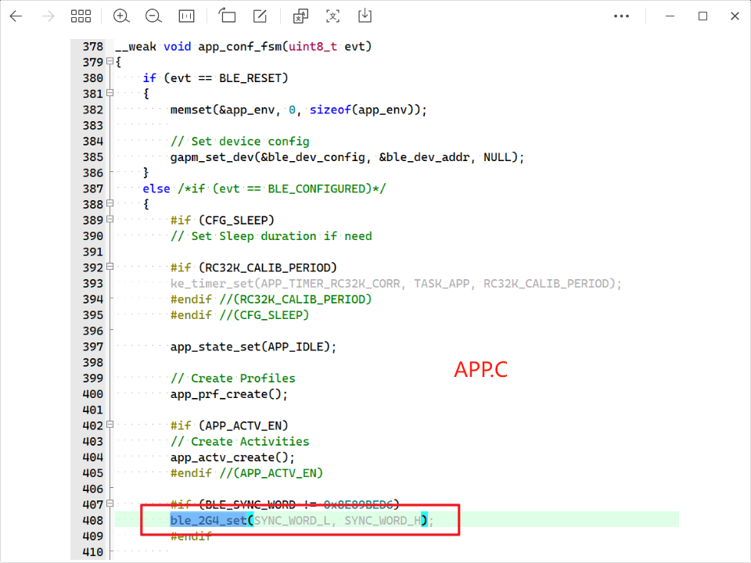

RF 提高VBANK电压，补偿功率
// FT烧录的RF电流阈值判断.
#define RF_0dBm_LIMIT (1100)
struct pa_lvl_tag
{
uint16_t lvl_c_curr;
uint16_t lvl_d_curr;
uint16_t lvl_e_curr;
uint16_t lvl_f_curr;
uint32_t ft_ver;
};
void rf_patch(void)
{
struct pa_lvl_tag *p_pa_lvl = (struct pa_lvl_tag *)(0x18000F1C);
uint8_t pa_target = (p_pa_lvl->lvl_c_curr > RF_0dBm_LIMIT) ? 0x0C :
(p_pa_lvl->lvl_d_curr > RF_0dBm_LIMIT) ? 0x0D :
(p_pa_lvl->lvl_e_curr > RF_0dBm_LIMIT) ? 0x0E : 0x0F;
rf_pa_set(pa_target);
if ((p_pa_lvl->ft_ver == 0xFFFFFFFF) || (p_pa_lvl->ft_ver == 0x10))
{
uint8_t bg_res_tr = RF->ANA_TRIM.BG_RES_TRIM;
bg_res_tr += 4;
if (bg_res_tr > 0x1F)
bg_res_tr = 0x1F;
RF->ANA_TRIM.BG_RES_TRIM = bg_res_tr;
}
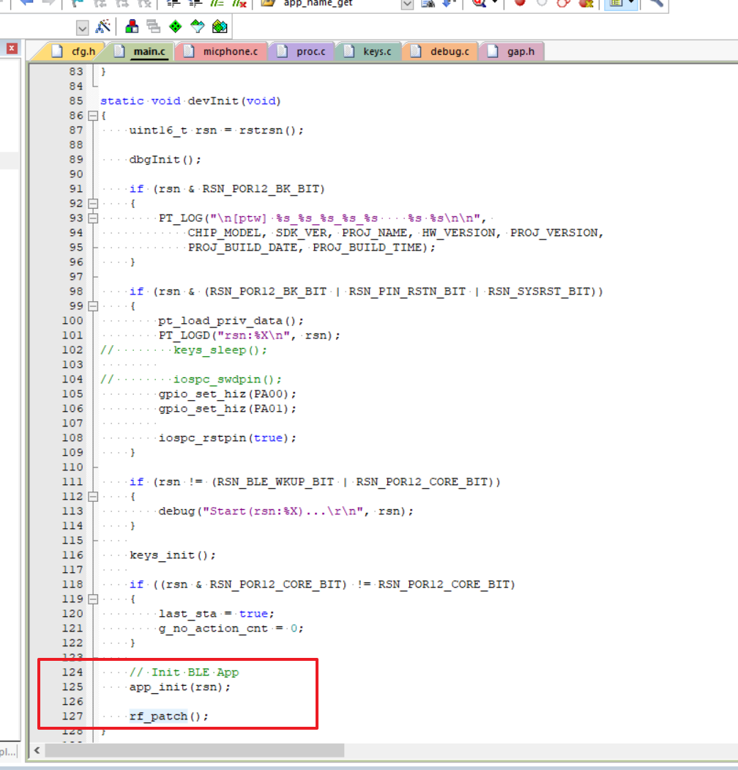
}

强制设置public地址
Ble 4.0版本旧主机设备不支持rand addr连接造成第一次不好连的问题。修改下面强制设置为public地址
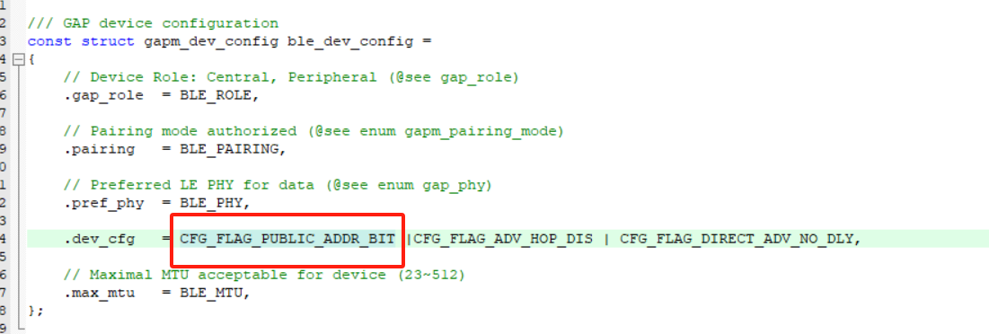

PCB板上芯片周围温度变化注意事项
如果靠近芯片温度变化过快又要保持蓝牙连接，比如充电过程，充电IC发热将温度变化传导到蓝牙芯片，遇到这种场景检测到处于充电状态（可预见性的）需要退出sleep。

